COMPARTO ESTE MARAVILLOSO SOBRE CON LOS AMIGOS FILATELISTAS
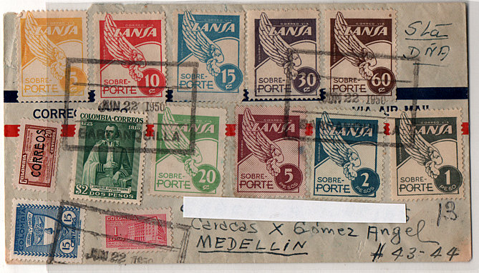
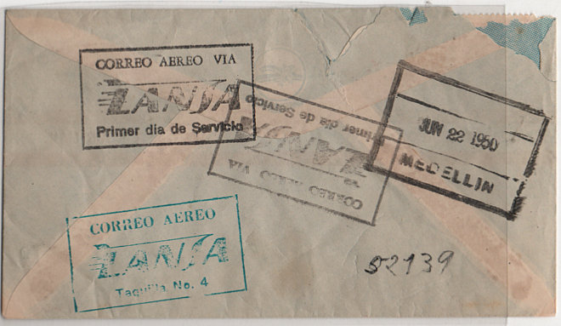
Sobre de primer día de emisión, LANSA, (LÍNEAS AÉREAS NACIONALES), circulado de Barranquilla a Medellín el 22 de junio de 1950. Serie completa, con sus nueve valores. begow2012@gmail.com - begow2012@yahoo.com.co

